个人简介
热爱算法设计与模型优化，注重理论与实践结合。本科期间深耕程序化生成并尝试计算机视觉，在算法设计、深度学习模型微调、数学建模方面积累了扎实经验。目标攻读华南理工大学软件学院研究生，希望围绕机器学习理论与大模型高效训练进行系统深造，致力于成为具备算法创新能力的科研型人才。

基本信息
信息名称 | 信息内容
姓名 | 石夏源
学历 | 本科
学校 | 华南理工大学
专业 | 软件工程
邮箱 | 3162902145@qq.com
联系方式 | 19513736825

获奖经历
- 2025年美国数学建模大赛（MCM）H奖
- 2024年计算机大赛-AIGC创新赛应用赛道全国优胜奖
- 2023-2024年度学校二等奖学金
- 2024年全国大学生“创新、创意、创业”挑战赛校赛二等奖
- 2023年“大湾区杯”金融数学建模竞赛本科组优胜奖
- 2025年华南理工大学社会实践先进个人

项目经历

项目一：程序化城市生成系统（算法设计核心项目）
主导算法设计与技术选型，实现了基于张量场与流线算法的2D风格街区自动生成系统。
- 算法创新：实现了基于张量场方向场与流线数值积分的道路网络生成算法，通过参数化控制实现道路密度、地块分割、建筑布局的自动化生成，输出结构化的几何数据。
- 数学运算：采用噪声函数生成水体与自然景观，通过布尔运算处理模型交汇/凹陷，构建完整的三维城市模型。
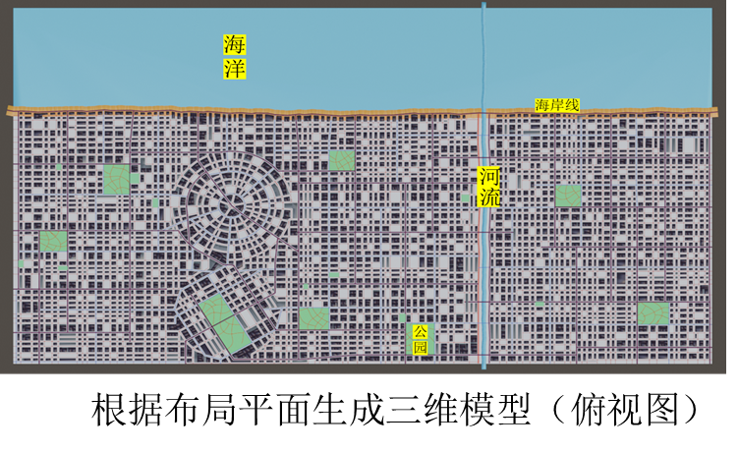

项目二：YOLO目标检测模型微调（模型训练核心项目）
针对非遗文化图像识别任务，基于YOLO框架进行自定义多类别目标检测模型的微调训练。
- 数据工程：组织多人完成数百张图像的标注工作，处理多角度、多光照场景下的样本不平衡问题。
- 模型调优：加载预训练模型，通过损失函数监控发现漏标导致的识别不稳定，经补充数据与修正标注后，模型准确率稳定提升。
- 核心能力：积累了深度学习模型微调、训练调试、超参数优化的全流程经验。
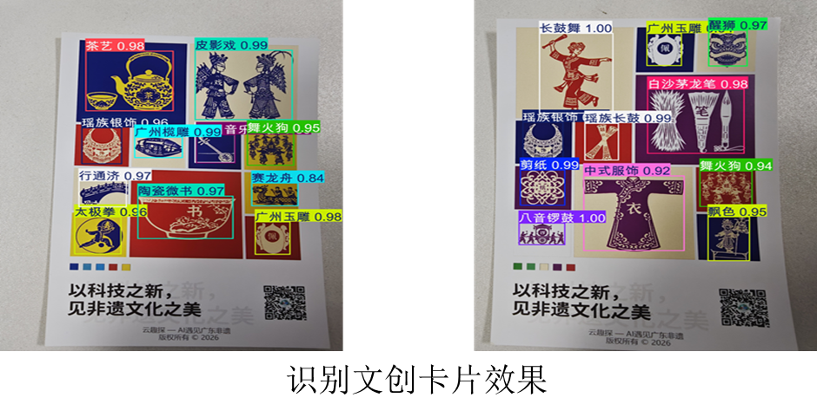

毕业设计
设计并开发了城市场景生成与可视化平台，作为本科阶段综合实践成果。
- 核心功能：用户通过参数面板调整布局，实时预览三维模型，支持SVG编辑与模型交互。
- AI延伸设计：计划集成大模型接口，实现自然语言→布局参数的自然交互，并探索高效模型推理在实时生成场景中的应用；并加入Agent智能体，为场景中加入"居民".
- 技术栈：React + Three.js + FastAPI+SpringBoot，模块化设计，支持后续扩展。
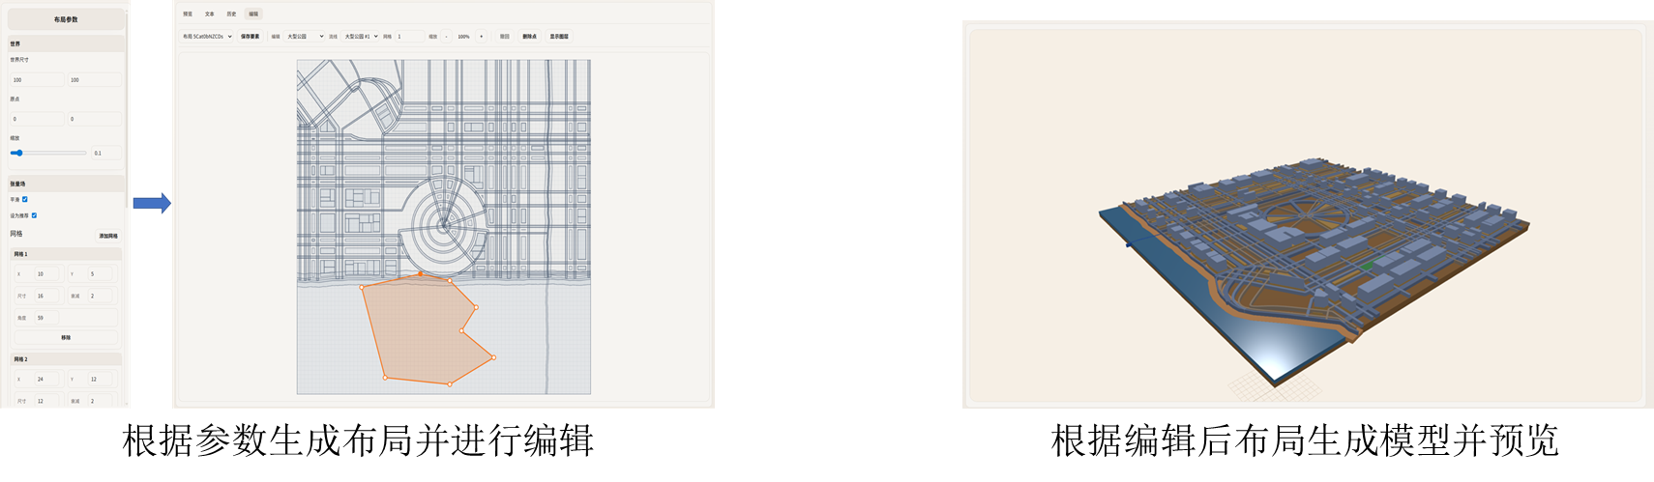

研究生志向
我的研究生规划分为三个层次：
- 技术纵深：以机器学习理论与大模型高效训练为核心，系统学习深度学习理论、模型优化方法、Transformer架构与微调技术（LoRA/P-Tuning）。
- 算法创新：延续本科在程序化生成与模型微调方面的积累，探索高效深度神经网络设计与主动感知等前沿方向。
- 科研产出：希望在谭老师指导下，在大模型优化、视觉感知等方向产出高水平论文，并参与课题组与企业合作项目。
长期目标：攻读博士或进入头部企业研究院，持续从事机器学习与AI领域的研发工作。

